Классификация снега по группам:
1 группа | Свежевыпавший снег  падающий и свежевыпавший снег, характеризующийся относительно острыми кристаллами. | 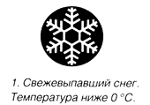
Группа 2 | Мелкозернистый снег  Промежуточная стадия старения и преобразования снега. Кристаллы снега уже не похожи на их первоначальную форму в виде снежинок. | 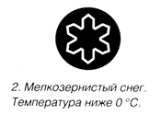
Группа 3 | Старый снег  Конечная стадия трансформации снежных кристаллов. Округленные, примерно одинаковой формы зерна. | 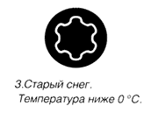
Группа 4 | Мокрый снег  Результат нагрева снега1, 2 и 3 групп при теплой погоде. | 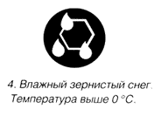
Группа 5 | Подмерзший зернистый снег  Замерзший или перезамороженный снег. Образуется при замерзании мокрого снега. Имеет вид крупных зерен с частицами льда между ними. Такой снег очень жесткий и леденистый. | 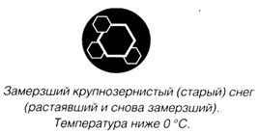
Искусственный снег | В Европейских странах нередко проходят соревнования на искусственном снегу. В свеженапыленном снеге спрессованные кристаллы острые и плотно расположены друг к другу, что вызывает сильное трение. Но в большинстве случаев снег напыляют заранее, и он подвергается климатическому воздействию.
Лыжные смазки ФЭСТА-СПОРТ представители 35 регион.
Заказ можно сделать по телефону:
+7-921-059-36-89 – представитель в п. Шексна,
+7(921)146-09-91 – представитель в г. Череповец, по эл. почте sangerbmw@mail.ru
Так же в группе в контакте: https://vk.com/festasport (и не забываем подписываться, у нас проводятся акции для подписчиков!)
Официальный сайт: https://festa35.ru/
Отправка заказа посылкой «Почта России», так же возможен самовывоз Вологодская область, г. Череповец доставка почтой бесплатно! (для удаленных регионов доставка обговаривается отдельно)
С Уважением Басков Михаил

